**Aplikacje desktopowe WinForms C# - tworzenie prostej aplikacji kalkulatora**

**Tworzenie projektu w programie Microsoft Visual Studio 2022**

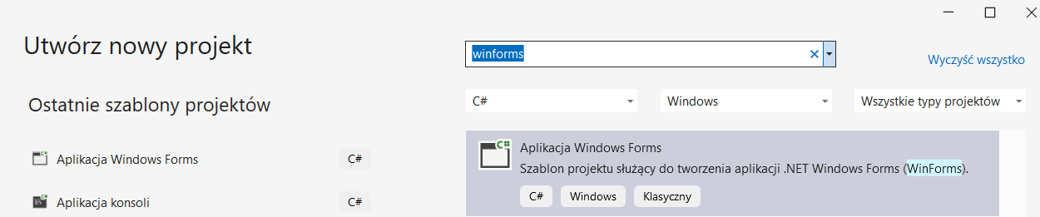

**Konfigurowanie projektu**

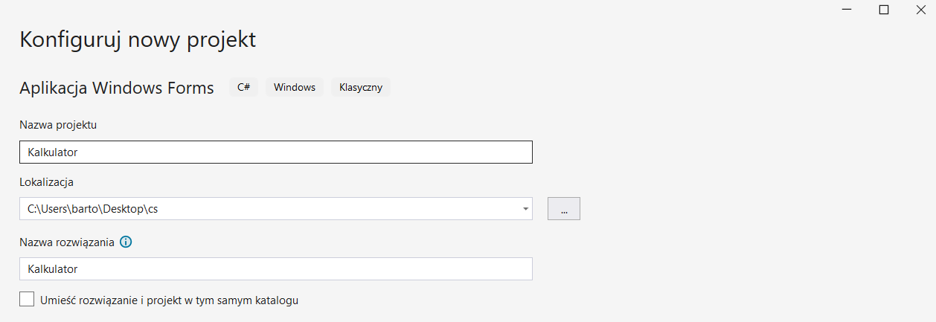

**Wybór wersji platformy .NET**

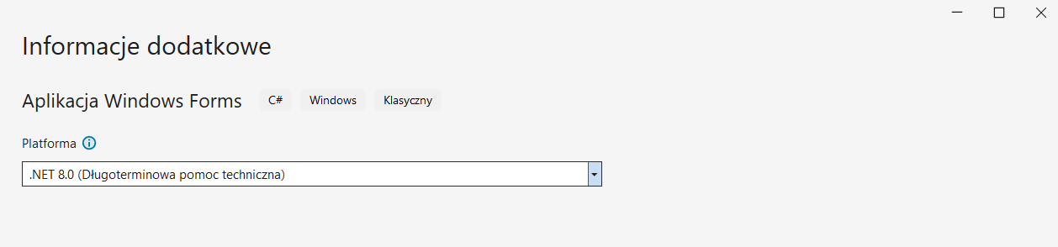

**Wyświetlenie przybornika (ToolBox) – o ile nie jest widoczny**

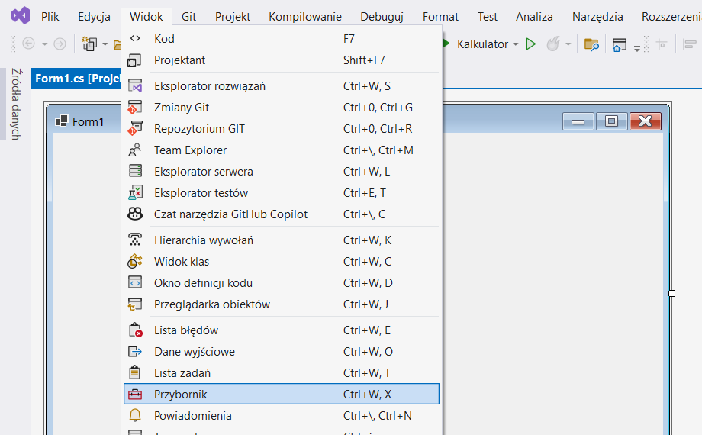

**Dodanie etykiety Label do wyświetlenie tekstu w oknie aplikacji**

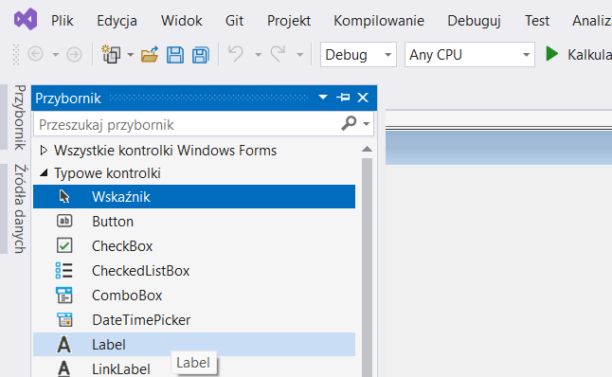

**Zmiana tekstu etykiety w oknie właściwości**

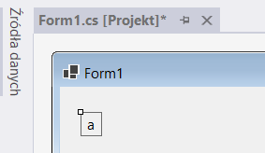

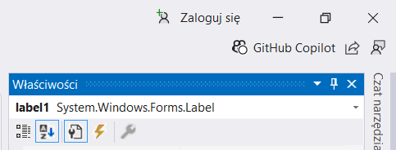

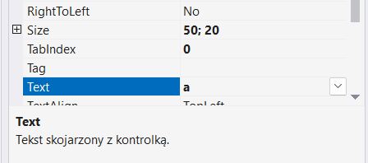

**Wybranie pola tekstowego TextBox z przybornika**

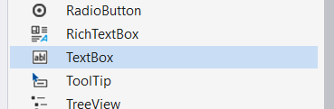

**Zmiana nazwy (Name) pola tekstowego na TextBoxA, aby łatwiej odczytać zawartość pola**

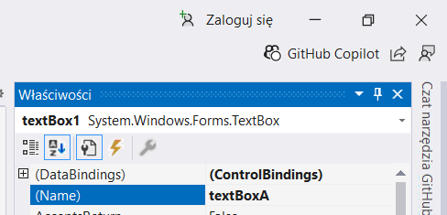

**Dodanie etykiety z tekstem b oraz drugie pola tekstowego o nazwie TextBoxB**

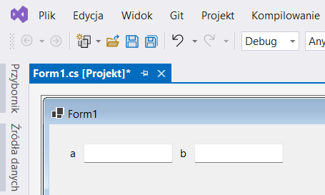

**Dodanie przycisku (Button) i zmiana jego tekstu na Oblicz**

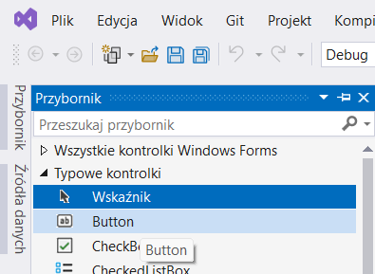

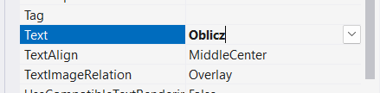

**Dodanie pola tekstowego o nazwie TextBoxWynik z opisem w etykiecie (Label) Suma**

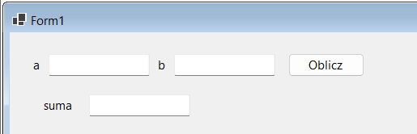

**Po kliknięciu dwukrotnym na przycisk Oblicz wpisujemy kod obsługi zdarzenia kliknięcia, którego zadaniem jest obliczenie i wyświetlenie sumy liczb a i b**

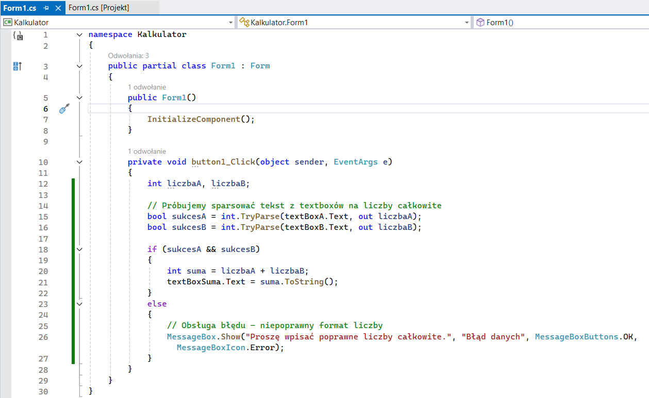

**Zmiana tekstu na Kalkulator dla okna aplikacji po kliknięciu na całego okna aplikacji za pomocą właściwości Text**

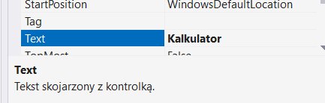

**Uruchomienie aplikacji (jasnozielona strzałka działa szybciej, bo bez debugowania)**

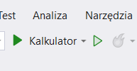

**Efekt końcowy działania aplikacji przy braku poprawnych danych**

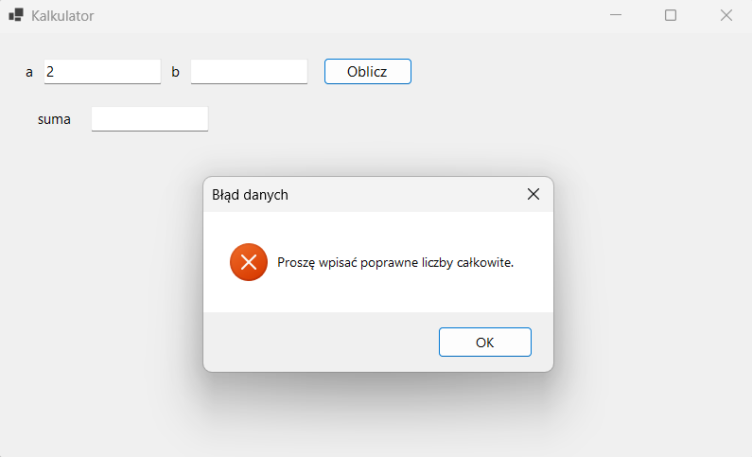

**Efekt działania aplikacji po podania prawidłowych danych**

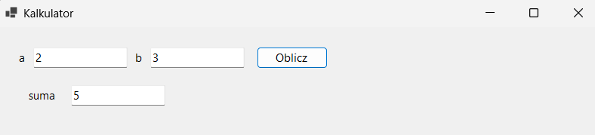

**Zadanie 1**

Napisz aplikację okienkową, która zawiera 2 pola tekstowe do podania 2 liczb zmiennoprzecinkowych oraz przycisk Oblicz, po kliknięciu którego zostaną wyświetlone w 4 polach tekstowych wyniki 4 działań arytmetycznych (dodawanie, odejmowanie, mnożenie, dzielenie). Przy próbie dzielenia przez zero w miejscu wyniku powinien pojawić się komunikat „Nie można dzielić przez zero”. Przypadku podania nieprawidłowych danych powinno zostać wyświetlone okno dialogowe z odpowiednim komunikatem.

**Zadanie 2**

Napisz aplikację okienkową, która zawiera 2 pola tekstowe do podania 2 liczb zmiennoprzecinkowych oraz 4 przyciski z napisami Dodaj, Odejmij, Pomnóż, Podziel. Po kliknięciu przycisku zostanie wyświetlony w oknie dialogowym wynik działania zgodnego z napisem na przycisku. Przy próbie dzielenia przez zero w miejscu wyniku powinien pojawić się komunikat „Nie można dzielić przez zero”. Przypadku podania nieprawidłowych danych powinno zostać wyświetlone okno dialogowe z odpowiednim komunikatem.

**Zadanie 3 \***

Zmodyfikuj aplikację z zadania 1 tak, aby pola tekstowe do podania liczb a i b były ułożone w pionie (jedno pod drugim) oraz za każdym polem dodaj etykietę (Label), w której pojawi się komunikat w kolorze czerwonym o podaniu nieprawidłowych danych. W przypadku podania poprawnych danych i kliknięciu przycisku, komunikaty o błędach powinny zniknąć (wsk. zawierać pusty tekst)